المملكة العربية السعودية  وزارة التعليم  إدارة التعليم بمنطقة جازان  مدرسة ضيعة العزيين | ورقة الواجب  المخططات البيانية  أراجع في البيت… وأبدع! | المادة: المهارات الرقمية  الصف: السادس الابتدائي  الوحدة الثانية – الدرس الثاني

اسم الطالبة: ................................................... | الفصل: ...................... | التاريخ: ....../....../ 1448هـ
السؤال الأول: أكملي الفراغات
المخططات البيانية هي تمثيلات .................... للبيانات، تساعد على .................... المعلومات المعقّدة و.................... فهمها، وتساعد في .................... .
السؤال الثاني: صِلي كل مخطط باستخدامه المناسب (اكتبي الحرف)
المخطط | الحرف | الاستخدام
1) المخطط العمودي | ( ) | أ) إظهار الاتجاهات والتغيّر بمرور الوقت
2) المخطط الدائري | ( ) | ب) المقارنة بين الفئات
3) المخطط الخطي | ( ) | ج) دائري به فجوة في الوسط يمثل البيانات كنسب مئوية
4) المخطط الدائري المجوف | ( ) | د) إظهار النسب المئوية كشرائح من دائرة
السؤال الثالث: ضعي علامة (✓) أمام العبارة الصحيحة وعلامة (✗) أمام الخاطئة
1) ارتفاع العمود في المخطط العمودي يتوافق مع قيمة البيانات التي يمثلها. | ( )
2) نضيف تسميات البيانات من علامة التبويب «الصيغ». | ( )
3) يجب تحديد المخطط حتى تظهر علامة التبويب «تصميم المخطط». | ( )
4) نُدرج المخطط من علامة التبويب «إدراج». | ( )
السؤال الرابع: مثّلي البيانات بمخطط عمودي
 | 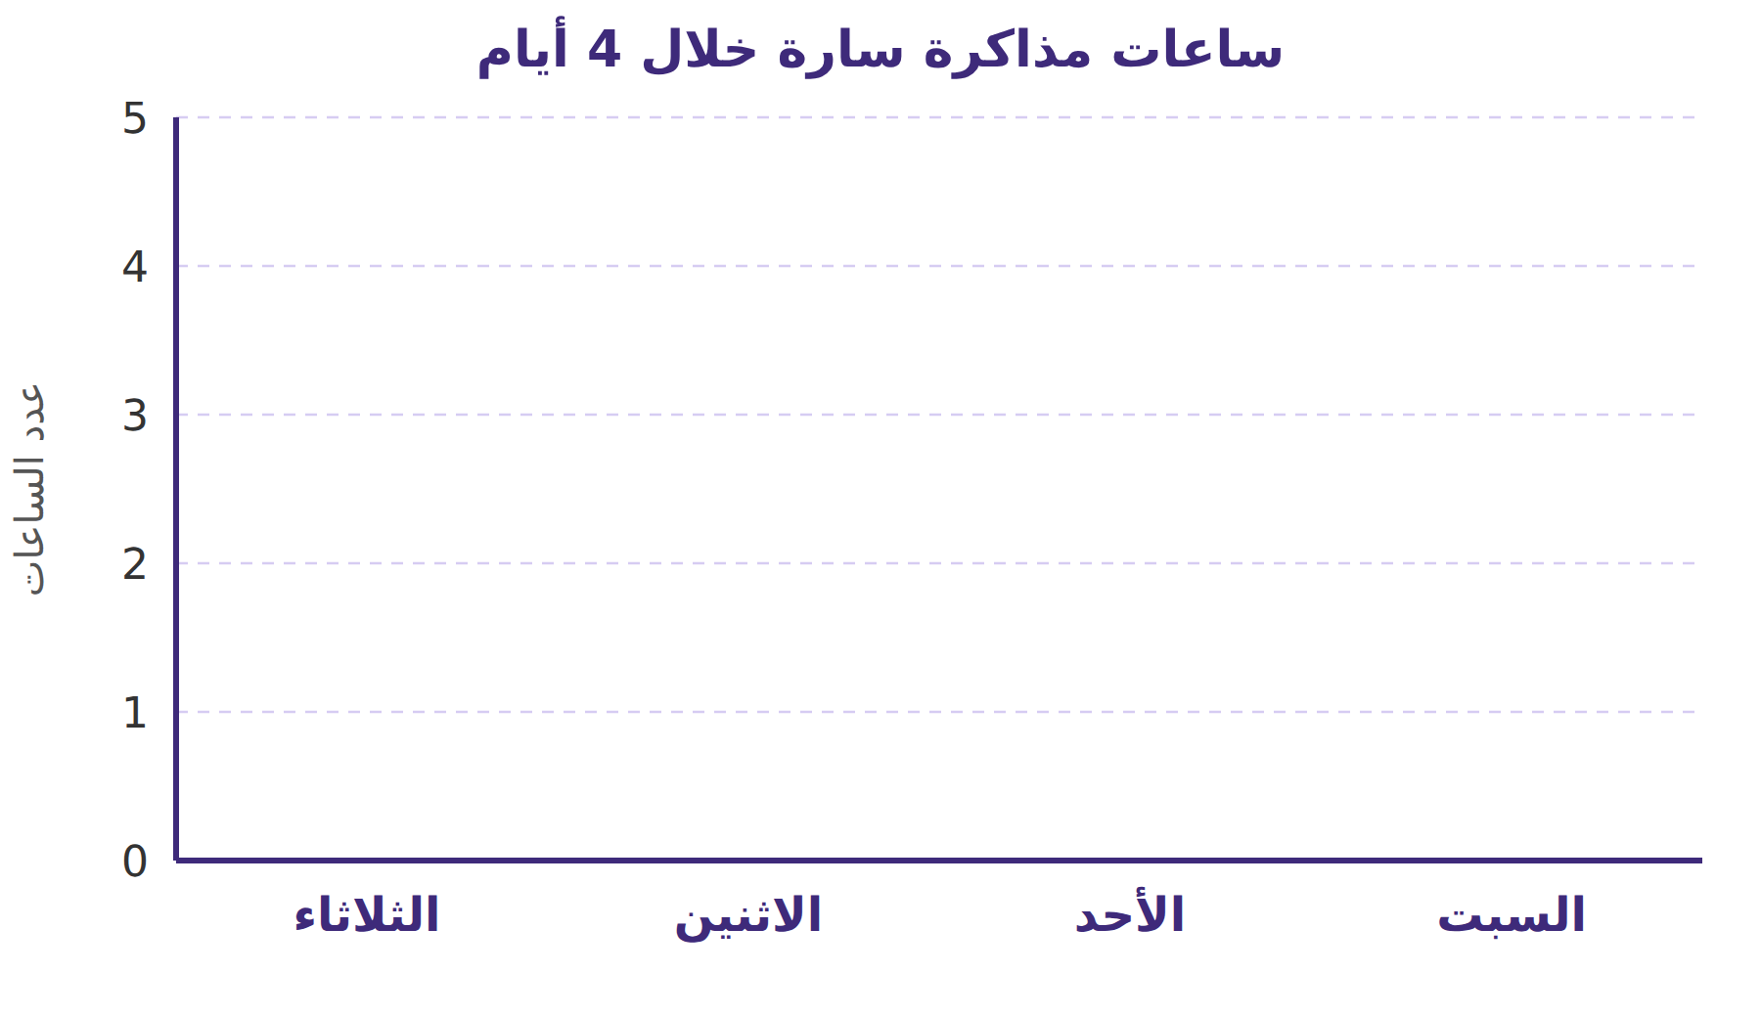
  اليوم | ساعات المذاكرة
  السبت | 2
  الأحد | 3
  الاثنين | 1
  الثلاثاء | 4
أي يوم ذاكرت فيه سارة أكثر؟ ........................ كم ساعة ذاكرت في الأيام الأربعة معًا؟ ............
السؤال الخامس: رتّبي خطوات إدراج مخطط عمودي في إكسل (1 – 4)
( ) اختاري «عمود متفاوت المسافات». | ( ) حدّدي البيانات.
( ) اضغطي «إدراج مخطط عمودي أو شريطي». | ( ) اضغطي علامة التبويب «إدراج».
السؤال السادس: من حياتي
اذكري موقفًا من حياتك اليومية يمكنكِ فيه استخدام المخطط الدائري، ولماذا اخترتِه؟
................................................................................................................

